# 1.Общие сведения о дискретных сигналах.

Дискретный сигнал-это сигнал- это сигнал состоящий из совокупности импульсов разнесённых во времени.

(Т.е. дискретный это кода бип-БИП-бип ,а не биИииИп)

У **дискретных сигналов** амплитуда имеет конечный, заранее определен­ный набор значений. Наиболее широко применяется двоичный дискретный сигнал.

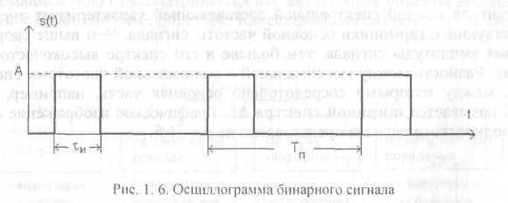

Спектр дискретного периодического сигнала содержит бесконечное ко­личество убывающих по амплитуде гармоник. Для бинарного периодическо­го сигнала фрагмент спектра показан на рис. 1.7.

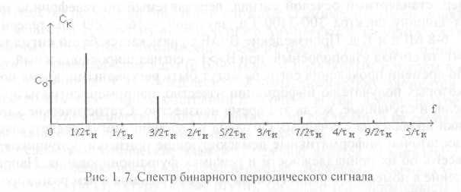

При прохождении дискретных сигналов по реальным электрическим це­пям радиотехнических средств с ограниченной полосой пропускания их фор­ма искажается и крутизна склона импульса уменьшается. Прямоугольный импульс приобретает колоколообразную форму. В результате этого размыва­ется граница между формой аналогового и дискретного сигналов. Искажения формы и уменьшение амплитуды импульсных сигналов в проводах кабелей ограничивают дальность их передачи, например, для обеспечения межма­шинного обмена данными в локальных сетях.

# 2.Типовые дискретные сигналы

А)Тупо палка вверх

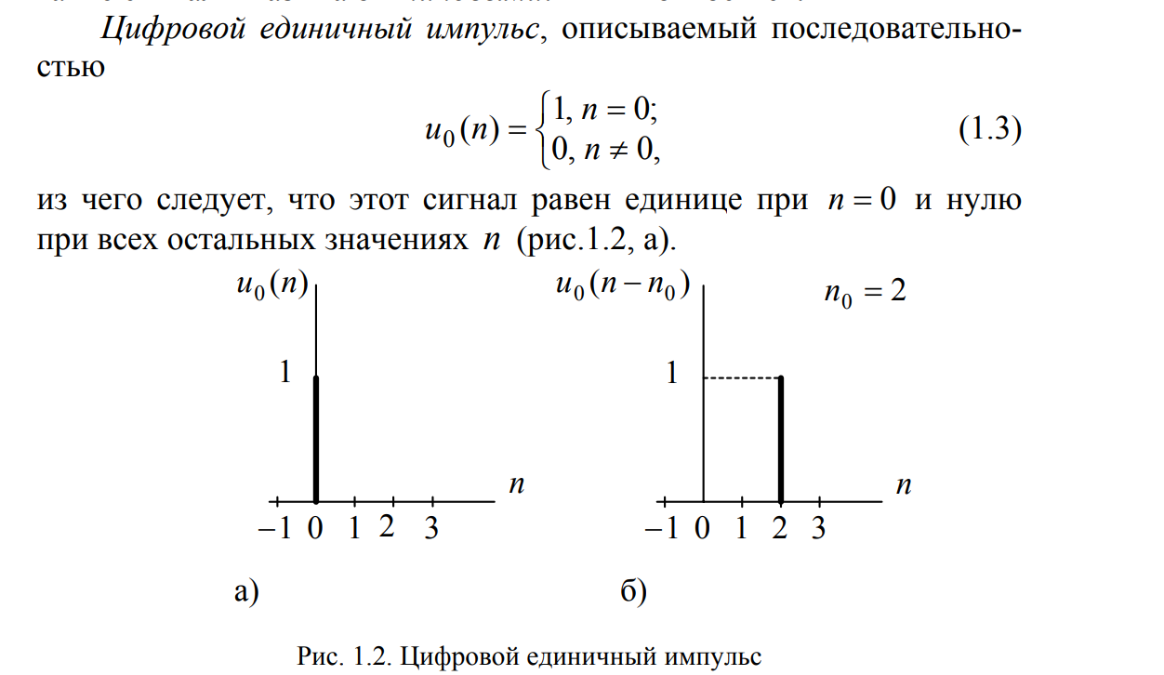

Б)Несколько палок ,высота которых уменьшается по экспоненте.

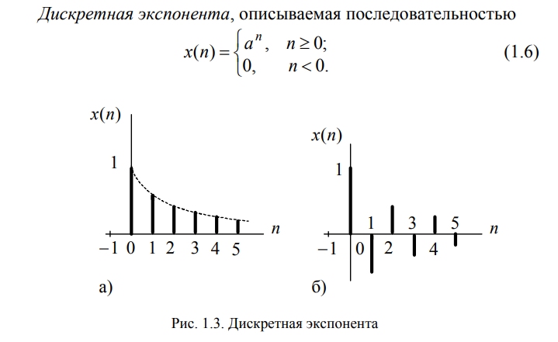

В) Куча палок соединив которые получишь что-то воде синусоиды или другого гармонического сигнала.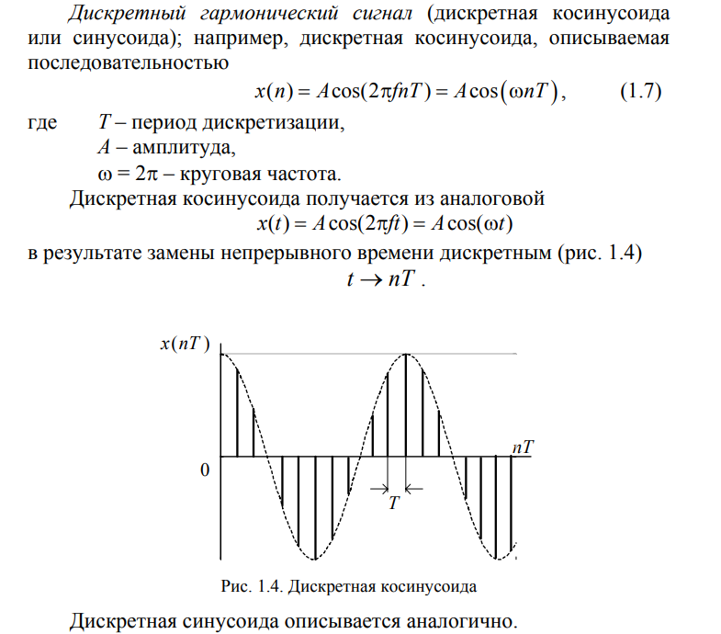

# 3.Дискретизация аналоговых сигналов.

(Т.е. когда мы записываем несколько значений напряжения в розетке(аналоговый сигнал) с экрана мультиметра(цифвровой сигнал).)

Процедура аналого-цифрового преобразования непрерывного сигнала представляет собой преобразование непрерывной функции, например, напряжения u(t) в последовательность чисел u(tn), где n = 0, 1, 2 …, отнесенных к некоторым фиксированным моментам времени. При дискретизации непрерывная функция u(t) преобразуется в последовательность ее отсчетов u(tn), как показано на рис. 1.1, а.

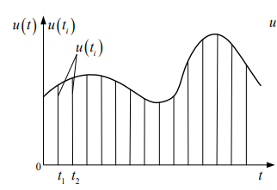

Дискретизация сигнала заключается в регулярном взятии отсчетов его мгновенных значений, называемых выборками. Чем меньше интервал 3 дискретизации, тем точнее представляется сигнал. Однако при малом интервале дискретизации необходим большой объем памяти и высокое быстродействие АЦП. На рис. 1.2 показаны примеры различного соотношения частоты сигнала и интервала дискретизации. Первый рисунок показывает, что результат будет неудовлетворительным, если частота дискретизации сравнима с частотой сигнала. Увеличение частоты выборок дает значительно более достоверное представление о сигнале. Частоту дискретизации fД определяют из теоремы Котельникова: fД ≥ 2fМАКС, (1.1) где fМАКС – наибольшая частота спектра дискретизируемого сигнала.

# 4.Спектры дискретных сигналов.

(Т.е. если сигнал состоит из нескольких частот, то спектр это то,сколько каждая из них в нём занимает места)

Формулы для расчета спектра дискретного сигнала можно получить из формул преобразования Фурье для аналогового сигнала. Сигнал, имеющий ограниченную протяженность во времени, обладает неограниченным по полосе спектром (рис. 3.1, а). И наоборот, сигнал с ограниченным спектром имеет бесконечную протяженность во времени (рис. 3.2, а). Как следует из 7 этих рисунков, аналоговый сигнал и ограниченной, и бесконечной протяженности во времени имеет сплошной спектр.

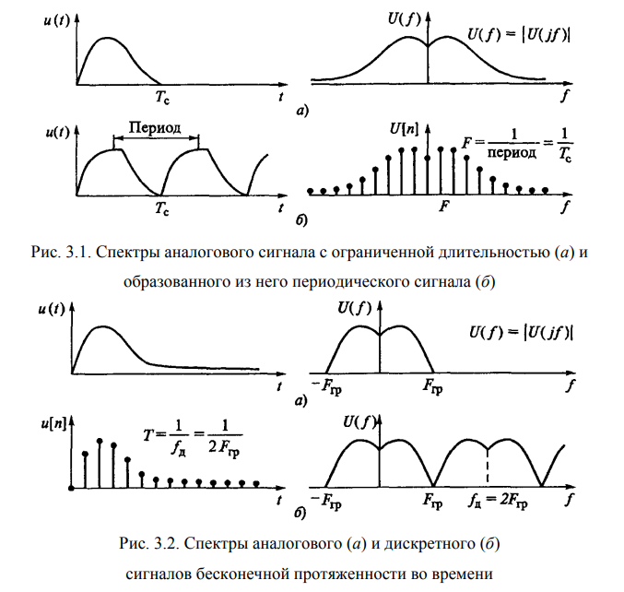

# 5.Дискретное преобразование Фурье.

З.Ы.

По факту нужно,что бы разложить гармонический сигнал на спектры(т.е. на различные частоты из которых он состоит).

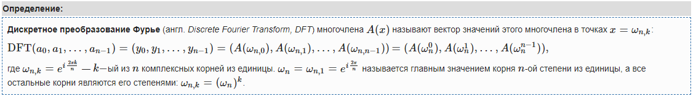

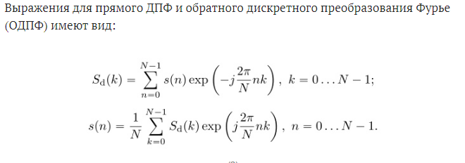

ДПФ ставит в соответствие N отсчетам сигнала s(n), n = 0…N-1, N отсчетов комплексного спектра Sd(k), k = 0…N-1 . Здесь и далее в данном разделе переменная n индексирует временные отсчеты сигнала, а переменная k индексирует спектральные отсчеты ДПФ.

Как в непрерывном, так и в дискретном случаях в выражениях для обратного преобразования имеется нормировочный коэффициент. В случае интеграла Фурье это 1 / 2**π**, в случае ОДПФ – 1/N.

Нормировочный коэффициент необходим для корректного масштабирования сигнала из частотной области во временную. Нормировочный коэффициент уменьшает амплитуду сигнала на выходе обратного преобразования, для того чтобы она совпадала с амплитудой исходного сигнала. Если последовательно рассчитать прямое преобразование Фурье некоторого сигнала, а после взять обратное преобразование Фурье, то результат обратного преобразования должен полностью совпадать с исходным сигналом.

# 6.Быстрое преобразование Фурье.

(то же самое но в несколько раз быстрее,хоть и не так точно).

Если упростить,то мы вместо того,то бы считать все на условных восьми точка, мы всё пересчитываем только на каждой второй, а потом слогаем/вычитаем с первыми,и так несколько ра по вот такой схемке.

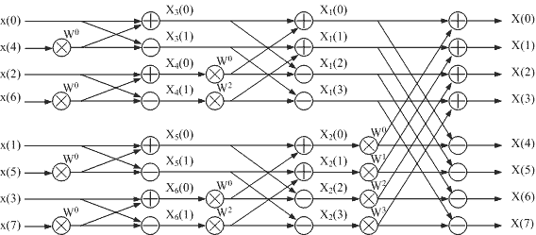

И ЕСЛИ ТЕБЕ ПРЯМ СИЛЬНО НЕЧЕГО ДЕлАТЬ!

То можешь прочитать саттейку снизу)

Известно, что количество операций умножения в [дискретном преобразовании Фурье](http://digteh.ru/dsp/DFT/) определяется как nоп = N2, то если мы сможем получить преобразование Фурье из двух преобразований Фурье меньшего объема, то в результате можно получить выигрыш по быстродействию. Впервые это удалось американскому ученому C. M. Rader. Разобъем исходный сигнал x(n) на несколько последовательностей меньшей длины. В простейшем случае это будет две последовательности: четные отсчеты сигнала и нечетные отсчеты входного сигнала. Такой алгоритм вычисления спектра получил название быстрое преобразование Фурье с прореживанием по времени на 2.

Пусть количество отсчетов цифрового сигнала x(n) будет равно N. Тогда дискретное преобразование Фурье временной последовательности x(n) будет записываться следующим образом:

Формула вычисления дискретного преобразования Фурье

Для сокращения записи при преобразовании формул произведем замену переменной. Комплексную частоту e−jω заменим переменной W:

Формула записи четных отсчетов входного сигнала

Теперь формула дискретного преобразования Фурье будет выглядеть следующим образом:

Формула вычисления дискретного преобразования Фурье

Запишем последовательность четных отсчетов сигнала x(n) в следующем виде:

Формула записи четных отсчетов входного сигнала

Точно таким же образом запишем нечетные отсчеты входного сигнала:

Формула записи нечетных отсчетов входного сигнала

Теперь выразим дискретное преобразование Фурье через дискретные преобразования Фурье четных и нечетных последовательностей входных отсчетов сигнала:

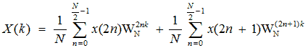

Раскроем скобки в степени коэффициента W:

Формула ДПФ через два ДПФ меньшей длины

В результате математических преобразований мы выяснили, что два ДПФ четных и нечетных временных отсчетов входного сигнала можно объединить в дискретное преобразование Фурье полной длины, если просуммировать частотные отсчеты четной последовательности с произведением частотных отсчетов нечетной последовательности входных сигналов на комплексную экспоненту WN. Количество операций умножения при этом значительно уменьшается по сравнению с прямым вычислением дискретного преобразования Фурье. Теперь обратим внимание, что отсчеты комплексной экспоненты WN симметричны относительно N/2. График комплексной экспоненты WN приведен на рисунке 1.

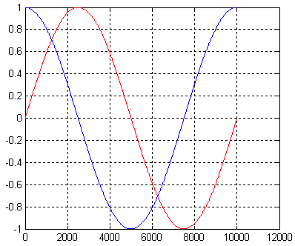  
Рисунок 1. Графики реальной и мнимой составляющих комплексной экспоненты WN

По формуле Эйлера реальная составляющая комплексной экспоненты представляет собой cos(x), а мнимая составляющая — sin(x). На графике sin(x) показан красным цветом, а cos(x) — синим, количество точек равно 10000. Из графика четко видно, что sin(n+N/2) = −sin(n) и cos(n+N/2) = −cos(n). В результате этого свойства комплексной экспоненты все частотные отсчеты от 0 до N/2−1 можно вычислить, просуммировав частотные отсчеты четного и нечетного ДПФ, а частотные отсчеты от N/2 до N−1 — вычислив разность. Граф вычисления быстрого преобразования Фурье с прореживанием по времени на 2 приведен на рисунке 2.

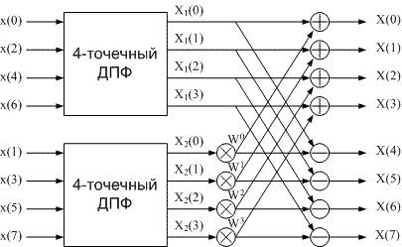  
Рисунок 2. Граф вычисления быстрого преобразования Фурье

Если количество отсчетов (точек) в исходных ДПФ будет снова четным числом, то их, в свою очередь, можно будет разбить на четные и нечетные последовательности временных отсчетов. Это снова позволит сократить количество операций комплексного умножения. Граф быстрого преобразования Фурье при этом примет вид, изображенный на рисунке 3.

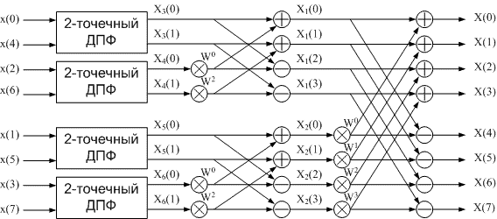  
Рисунок 3. Улучшенный граф вычисления быстрого преобразования Фурье

Для окончательного алгоритма 8-ми точечного быстрого преобразования Фурье с прореживанием по времени граф будет выглядеть, как это показано на рисунке 4.

  
Рисунок 4. Окончательный граф вычисления быстрого преобразования Фурье

Теперь оценим выигрыш полученного алгоритма быстрого преобразования Фурье с прореживанием по времени. Наибольший выигрыш получается для длины временной последовательности N = 2K, так как в этом случае процесс разбиения на две последовательности удается довести до 2-х точечного преобразования Фурье. При этом на каждом этапе объединения двух БПФ меньшего порядка требуется N/2 операций умножения. Общее количество операций комплексного умножения для вычисления БПФ потребуется:

*N*оп = *N*/2×log2*N*

В качестве примера рассмотрим быстрое преобразование Фурье (БПФ) последовательности из 1024 отсчетов. Для прямого вычисления ДПФ нам бы потребовалось N2 операций умножения. Это приблизитеьно 1 млн. операций. При быстром преобразовании Фурье нам потребуется 512×10 = 5120 операций комплексного умножения. Выигрыш составляет приблизительно 200 раз! При оценке количества операций следует учитывать, что операция комплексного умножения приблизительно соответствует четырем обычным умножениям. Это может привести к тому, что операция прямого преобразования Фурье может дать выигрыш в два раза меньший по сравнению с ожидаемым, так как при прямом дискретном преобразовании Фурье осуществляется умножение реального числа на комплексное, а это две операции обычного умножения.

Взято [отсюдова](https://digteh.ru/dsp/FFT/)

# 7. Наложение: неоднозначность представление сигнала в частотной области.

Проще говоря, если нам дали несколько значений уровня сигнала который прям вот точно был синусоидальным, то есть несколько вариантов того, как мы можем построить это график,что и является неопределённостью. Потому дискретная природа любой последовательности значений приводит к тому что эта последовательность(без дополнительной информации)может представлять бесконечное количество разных синусоид.

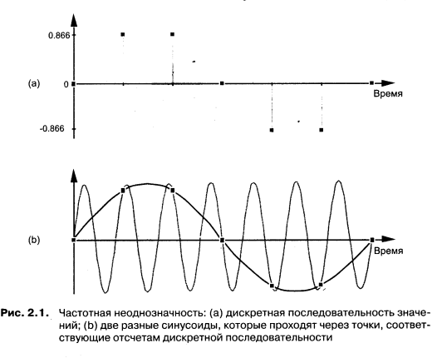

Больше [тут](https://www.bsuir.by/m/12_100229_1_85526.pdf)

# 8. Теорема Котельникова.

Всё просто: для того что бы корректно описать аналоговый сигнал с максимальной частотой колебаний N,то нужно произвести 2\*N измерений.

Неплохая статейка на [эту](https://nag.ru/articles/article/103332/teorema-kotelnikova-dlya-chaynikov-prostyimi-slovami.html) тему и не только.

# 9. Дискретизация низкочастотных сигналов.

### *Теорема Отсчетов(Или же теормеа Котельникова)*

Любой аналоговый сигнал может быть определен с какой угодно точностью по своим дискретным отсчётам, взятым с частотой *f>2f_c\;*, где *f_c\;* — максимальная частота, которой ограничен спектр реального сигнала.

Теорема отсчетов охватывает два вида дискретизации:

* Дискретизация нискочастотного сигнала (Baseband Sampling) – применяется в  случае если сигнал находится основой полосе частот (от 0 Гц до нескольких Гц, кГц, МГц).
* Дискретизация полосового сигнала (Passband Sampling) – применяется к сигналам, частотные компоненты которого, находятся в пределах от f1 Гц до f2 Гц (f2 > f1).

Нам нужен первый.Т.е. сигнал имеет в своём составе от 1 до кучи разных частот,но все не больше какого-то значения(условный максимум частоты)Нну а потом мы просто выбираем любое значение которое в два и больше раз больше максимума частоты-и вуаля.ты шикарна и всё посчитала)

И, как всегда, если хочешь читнуть побольше тут ид [сюда](https://hightechonline.wordpress.com/2013/06/03/%D1%82%D0%B5%D0%BE%D1%80%D0%B5%D0%BC%D0%B0-%D0%BE%D1%82%D1%81%D1%87%D0%B5%D1%82%D0%BE%D0%B2-%D1%87%D0%B0%D1%81%D1%82%D0%BE%D1%82%D0%BD%D1%8B%D0%B9-%D1%81%D0%BF%D0%B5%D0%BA%D1%82%D1%80-%D0%BE%D1%86/))

# 10. Шумы, помехи и искажения.

**Помехи** в целом это недетерминированный(т.к. непредсказуема к конкретный момент времени) сигнала, с которыми мы боремся всеми правдыми и неравдами.Вот)

И это что-то,что мешает на принят исходный сигнал.

**Искажения** это результат косячности того, как мы собрали аппаратуру или чего-то подобного, потому предсказуемы.

Шумы – это последствия работы самой схемы, возникшие в с силу особенностей работы ей отдельных эементов, раазличных дефектов либо же внешних сил.

Влияют в том числе и на то, что и как мы излучаем.